

ДУМА
ШАЛИНСКОГО ГОРОДСКОГО ОКРУГА

РЕШЕНИЕ

от 21 апреля 2016 года № 410 р.п. Шаля

О внесении изменений в Правила землепользования и застройки населенного пункта р.п. Шаля Шалинского городского округа Свердловской области, утвержденные решением Думы Шалинского городского округа от 27.12.2012 года № 97 (в редакции от 30.11.2015 года №347)

В соответствии со статьями 30-33 Градостроительного кодекса Российской Федерации от 29 декабря 2004 года № 190-ФЗ, рассмотрев протокол публичных слушаний от 31 марта 2016 года № 1, заключение по результатам публичных слушаний, руководствуясь статьями 17, 23 Устава Шалинского городского округа, Дума Шалинского городского округа
РЕШИЛА:
1. Внести изменения в Правила землепользования и застройки населенного пункта р.п. Шаля Шалинского городского округа Свердловской области, утвержденные реш8ением Думы Шалинского городского округа от 27.12.2012 года №97 (в редакции от 30.11.2015 года № 347) следующие изменения:
1.1. Основные разрешенные виды использования зоны Р-2 (Зона озеленения общего пользования: парков, скверов, садов, бульваров, набережных), зоны Р-3 (Зона санитарно-защитного и специального озеленения) дополнить видом разрешенного использования – охрана природных территорий.
2. Решение вступает в силу с момента официального опубликования.
3. Опубликовать настоящее решение в газете «Шалинский вестник» и разместить на официальном сайте Думы Шалинского городского округа.
4. Контроль за исполнением настоящего решения возложить на комитет по вопросам законодательства и местного самоуправления (А.Л.Казанцева).

Глава
Шалинского городского округа А.М. Леонтьев

Приложение 1
к Решению
Думы Шалинского городского округа
от ____ августа 2016 г. N _____

Основные положения утвержденного генерального плана в отношении участка, применительно к которому устанавливаются изменения

В соответствии с проектом Генерального плана Шалинского городского округа, выполненного ООО «НПП «Универсал»» (г. Пермь) в 2012 году, рассматриваемая территория относится к зоне лугов (рисунок 1).
Рисунок 1
Фрагмент утвержденного генерального плана (проектного плана) применительно к рассматриваемой территории
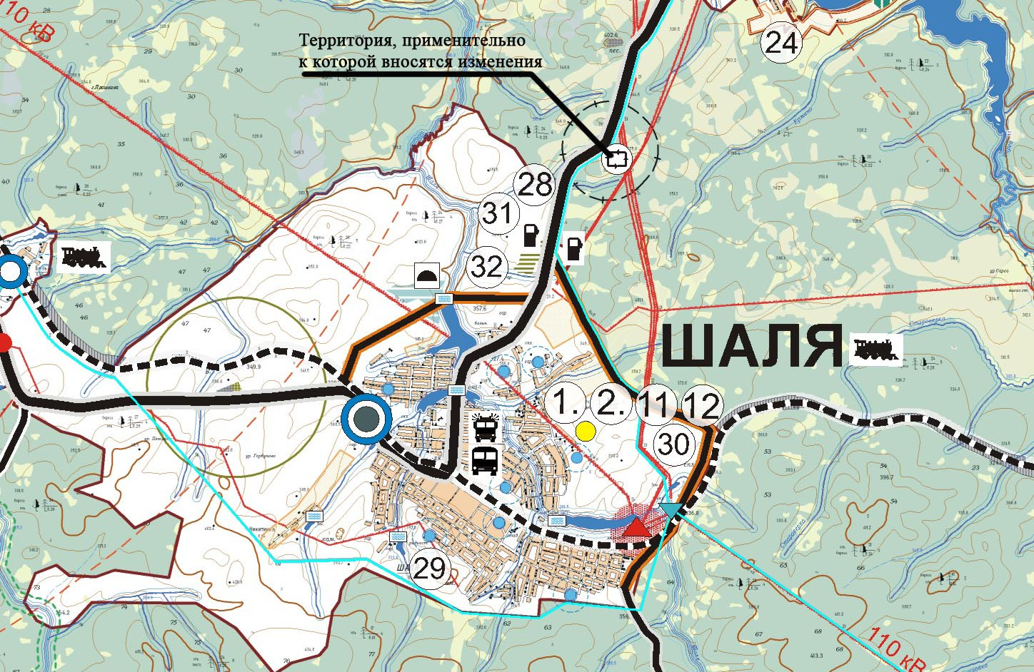

Предложения по внесению изменений в генеральный план
Проектом предлагается перенести проектируемый на первую очередь реализации генерального плана полигон ТБО и скотомогильник южнее вдоль автодороги регионального значения и разместить на участках с кадастровыми номерами 66:31:0103003:484, 66:31:0103003:485(Рисунок 2).
Рисунок 2
Фрагмент изменений генерального плана применительно к рассматриваемой территории
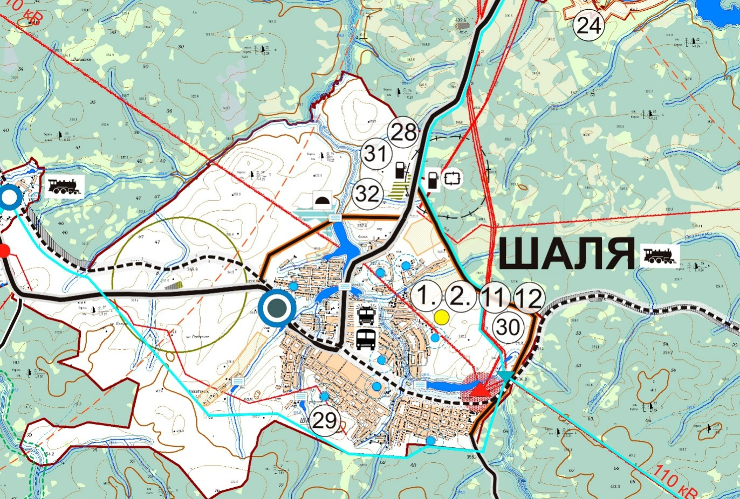
При этом основные параметры, характеристики и технико-экономические показатели проектируемой территории сохраняются.

Приложение 2
к Решению
Думы Шалинского городского округа
от ____ августа 2016 г. N _____

Фрагмент изменений генерального плана применительно
к рассматриваемой территории

Приложение 3
к Решению
Думы Шалинского городского округа
от ____ августа 2016 г. N _____

Внесение изменений в Правила землепользования и застройки Шалинского городского округа

Изменения в Схему правового зонирования территории отражены на Схеме 1. Проектом предлагается перенос территориальной зоны СН-2 (зона полигонов ТБО/скотомогильников).

Схема 1
Фрагмент Схемы правового зонирования территории

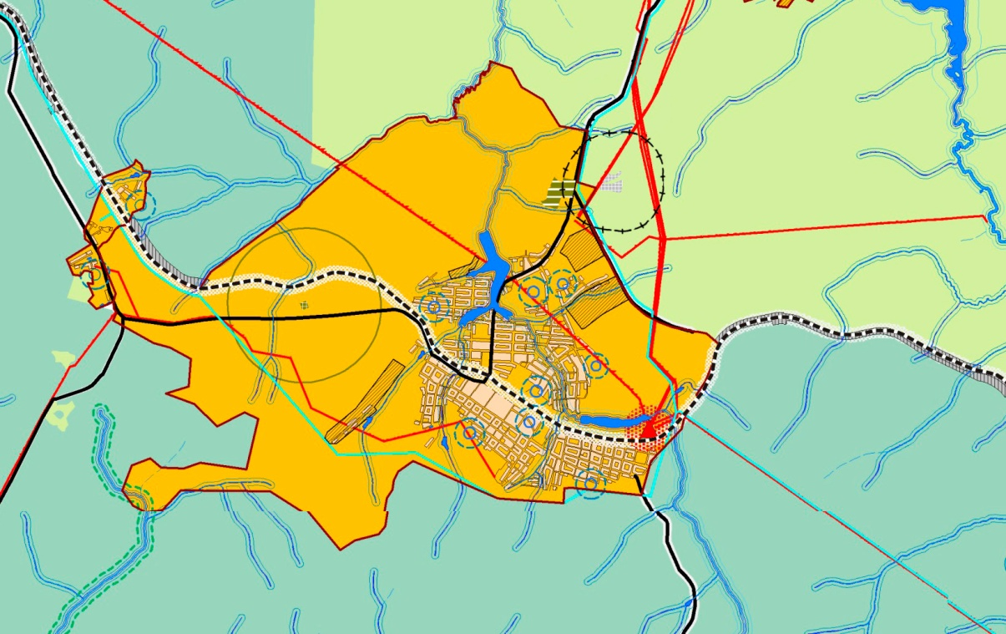

Приложение 4
к Решению
Думы Шалинского городского округа
от ____ августа 2016 г. N _____

Предложения по внесению изменений в генеральный план

Отнесение к землям сельскохозяйственного назначения земельного участка с категорией земель - земли запаса, кадастровый номер 66:31:0102008:73, расположенный по адресу: Свердловская область, Шалинский городской округ, 1985 метров на северо-запад от ориентира-дома № 15 по улице Подгорная рабочего поселка Шаля, площадью 364868 кв. метров (Рисунок 1).
Рисунок 1
Фрагмент изменений генерального плана применительно к рассматриваемой территории

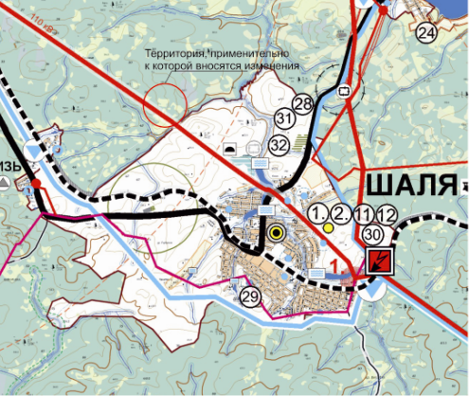

Приложение 5
к Решению
Думы Шалинского городского округа
от ____ августа 2016 г. N _____

Внесение изменений в Правила землепользования и застройки Шалинского городского округа

Изменения в схему правового зонирования Правил землепользования и застройки применительно к рассматриваемой территории и отнесение земельного участка с кадастровым номером 66:31:0102008:73 к территориальной зоне СХ-1. Зона сельскохозяйственных угодий
Схема 1
Фрагмент Схемы правового зонирования территории

